Задания первого тура регионального этапа Всероссииской олимпиады школьников по обществознанию 2016 г.

9 класс

«Да» или «нет»? Если вы согласны с vтверждением, напишите «да», если
не согласны — «нет». Внесите свои ответы в таблицv.
  - Публичность власти состоит в том, что она распространяется на все насе— ление страны.
  - Принцип разделения властей в правовом государстве предполагает деление на законодательную и исполнительную.
  - Монархия и демократический режим несовместимы.
  - Революция невозможна без широкого участия народных масс.
  - Административной ответственности подлежит лицо, достигшее к моменту совершения административного правонарушения четырнадцати лет.
  - Срок полномочий Конституционного Суда РФ составляет 9 лет.
  - В условиях авторитарного режима невозможно существование рыночной
  - Письмо Татьяны Лариной Евгению Онегину из произведения А.С. Пушки- на является иллюстрацией нонконформизма по отношению к общегрупповым ценностям.
  - Если увеличилась специализация, то, скорее всего, производительность
труда снизилась.
  - Завершение срока действия патента на изобретение некоторого товара, ко- торый пользуется спросом у потребителей приведёт к увеличению цены этого товара.
Ответы:
1.1. | 1.2. | 1.3. | 1.4. | 1.5. | 1.6. | 1.7. | 1.8. | 1.9. | 1.10.
да | нет | нет | да | нет | нет | нет | да | нет | нет

По 1 баллу за верный ответ. Bcero 10 баллов.

- Задания на ряды.
  - Скажите минимальное по объему обобщающее понятие:

федеративное устройство и территория Российской Федерации; гражданство в Российской Федерации; регулирование и защита прав национальных мень- шинств; гражданское законодательство; геодезия и картография.

Ответ: Предметы (исключительного) ведения Российской Федерации. 2 балла за верный ответ.

Что является лишним в каждом ряду? Лишнее выпишите и объясните,
почему вы так решили.
    - Право на судебную защиту, право на получение квалифицированной юридической помощи; право участвовать в управлении делами государства; право на свободу и личную неприкосновенность.

Ответ:

(право участвовать в управлении делами государства — право гражданина, остальное — права человека).
1 балл за верныи ответ и 1 балл за правильное обоснование. Bcero 2 балла.

    - Россия, Франция, Великобритания, США, Германия, Китай.
Ответ:

Ответ: Германия, т.к. не является постоянным членом Совбеза ООН.
I балл за верный ответ и I балл за правильное обоснование. Bcero 2 балла.

- Решите задачи:
  - Юридическая задача «Хозяика квартиры».
В возрасте шести лет Клавдия получила по наследству от бабушки одноком- натную квартиру. Поскольку Клавдия не могла проживать в своей квартире од— на, мать девочки сдавала квартиру в аренду. В возрасте шестнадцати лет Клав- дия вступила в брак и решила, что теперь она самостоятельно будет сдавать в аренду доставшуюся от бабушки квартиру, а деньги тратить на свои семейные нужды. Мать Клавдии заявила, что не допустит этого, поскольку дочь все еще несовершеннолетняя и самостоятельно своим имуществом распоряжаться не может.
Укажите, кто прав в споре. Свой ответ обоснуйте.

2

Ответ:
Права Клавдия (1 балл). Согласно ч. 2 ст. 21 ГО РФ, Блавдия в момент вступления в брак приобрела дееспособность в полном объеме (2 балла) (указание статьи ГК РФ в ответе не обязательно).
Всего 3 балла.

  - Экономическая задача «Возврат долга».
Для покупки автомобиля Иван Иванович взял деньги взаимы у друга. Через год он должен вернуть деньги другу в размере 480 000 рублей. В текущии момент у Ивана Ивановича появились дополнительные доходы и он решил вернуть кре- дит сеичас. Не меньше какои суммы Иван Иванович должен предложить друг другу в качестве платежа в текущий момент, чтобы друг согласился? Сеичас ставка банковского процента составляет 20% годовых.

Решение:

Ответ: 400 000 рублеи.
1 балл за верный ответ, 1 балл за верное решение. Всего 2 балла.

    - Логическая задача «Силлогизм».
Для того чтобы следующее умозаключение было логически правильным, необходима еще одна посылка. Запишите ее.

Все социологи — ученые
Следовательно, ни один социолог не математик

Ответ:

Ответ: ни один ученый не математик / ни один математик не ученый 2 балла за верный ответ.

    - Логическая задача «Самолет».
В одном самолете летели Браун, Грифин и Зильберштейн. Один из них писа- тель, другой критик, третий — телеведущий. Известно, что (1) критик часто выпивает с Брауном, (2) Грифин и телеведущий никогда раньше не встреча- лись, а (3) писатель — трезвенник. Остановите, кто из них кто. Обоснуйте свой ответ.

Ответ:

Браун — телеведущий Грифин — писатель Зильберштейн — критик

Решение (один из вариантов):

      - Критик не Браун, так как он с ним выпивает (условие 1).
      - Писатель не Браун, так как писатель трезвенник, а Браун выпивает. Сле- довательно, Браун — телеведущий (условия 1 и 2).
      - Гриффин не критик, в противном случае он уже встречался бы с телеве- дущим (Брауном), когда с ним выпивал (условия 1 и 2). Следовательно, Гриффин — писатель.
      - Зильберштейн — критик (методом исключения).

Bcero 4 балла.

4

В том числе:
- Правильный и полный ответ: 1 балл
- Доказательство того, что Браун — телеведущии: I балл
- Доказательство того, что Гриффин — писатель: 1 балл
- Доказательство того Зильберштейн — критик: I балл

- В одном из демократических государств Западной Европы был создано со- общество «Красивые и здоровые». Среди инициатив союза были обозначены, в частности, следующие: ввести налог за набор лишнего веса, а также штрафы за присутствие в офисе в рабочее время в неопрятном виде.
  - Может ли данное сообщество претендовать на то, чтобы стать полити- ческои партиеи, в программу которои будут включены приведенные выше инициативы?
  - Обоснуите свои ответ.
Ответ:

Ответ: 4.1. Да. 4.2. Обоснование может быть построено на описании общей процедуры регистрации партии (соблюдение юридического порядка учрежде- ния данной партии в этой стране), а также на утверждении о том, что данная организация может считаться партией, если отвечает следующим характери- стикам:
- Имеет правовой статус.
- Имеет формальную, организационную структуру.
- Имеет идеологическую платформу, претендующую, как минимум, на вы- ражение групповых интересов.
- Участвует в политической конкуренции за официальный контроль за вла- стью (в выборах в парламент, например).
I балл за верный ответ, 2 балла — за обоснование. Bcero 3 балла.

5

- Ниже привеqены высказывания известных писателеи и мыслителеи
прошлого, касающиеся одного и того же понятия (в тексте оно обозначено как [...1; возможны вариации изменяемых частей данного слова).
- «[...] — это бесконечность, выраженная в законченной форме» (Ф. Шел-
линг)
- «Оправдание суіцествования [...] — в ней самой» (Р.У. Эмерсон)
- «Сила побеждает силу, [...] побеждает всех» (Лопе де Beгa)
- «Удивительно, как [...] и смерть, радость и тлен необходимы друг другу и друг друга обусловливают» (Г. Гессе)
- «Добро требует доказательств, [...] же в них не нуждается» (Фонтенель)
- «[...] — это вечность, длящаяся мгновение» (А. Камю)

  - Что это за понятие?
  - Высказывание какого из указанных мыслителеи вам кажется наиболее важным и интересным? Обоснуйте свои ответ (2—3 предложения).

Ответ: Красота
1 балл за определение понятия, 1 балл за грамотно выстроенное обоснова- ние. Всего 2 балла.

Ознакомьтесь с представленными материалами и выполните задания.
  - Распределите изображения по 2 группам так, чтобы в каждой группе количество изображений было равным.
  - Запишите обоснование для каждой группы и для классификации в це-

б

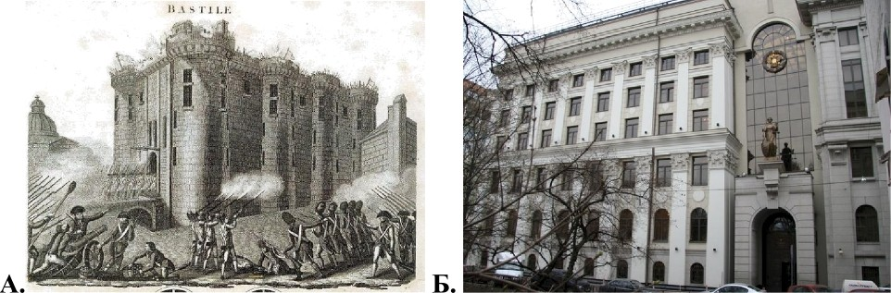
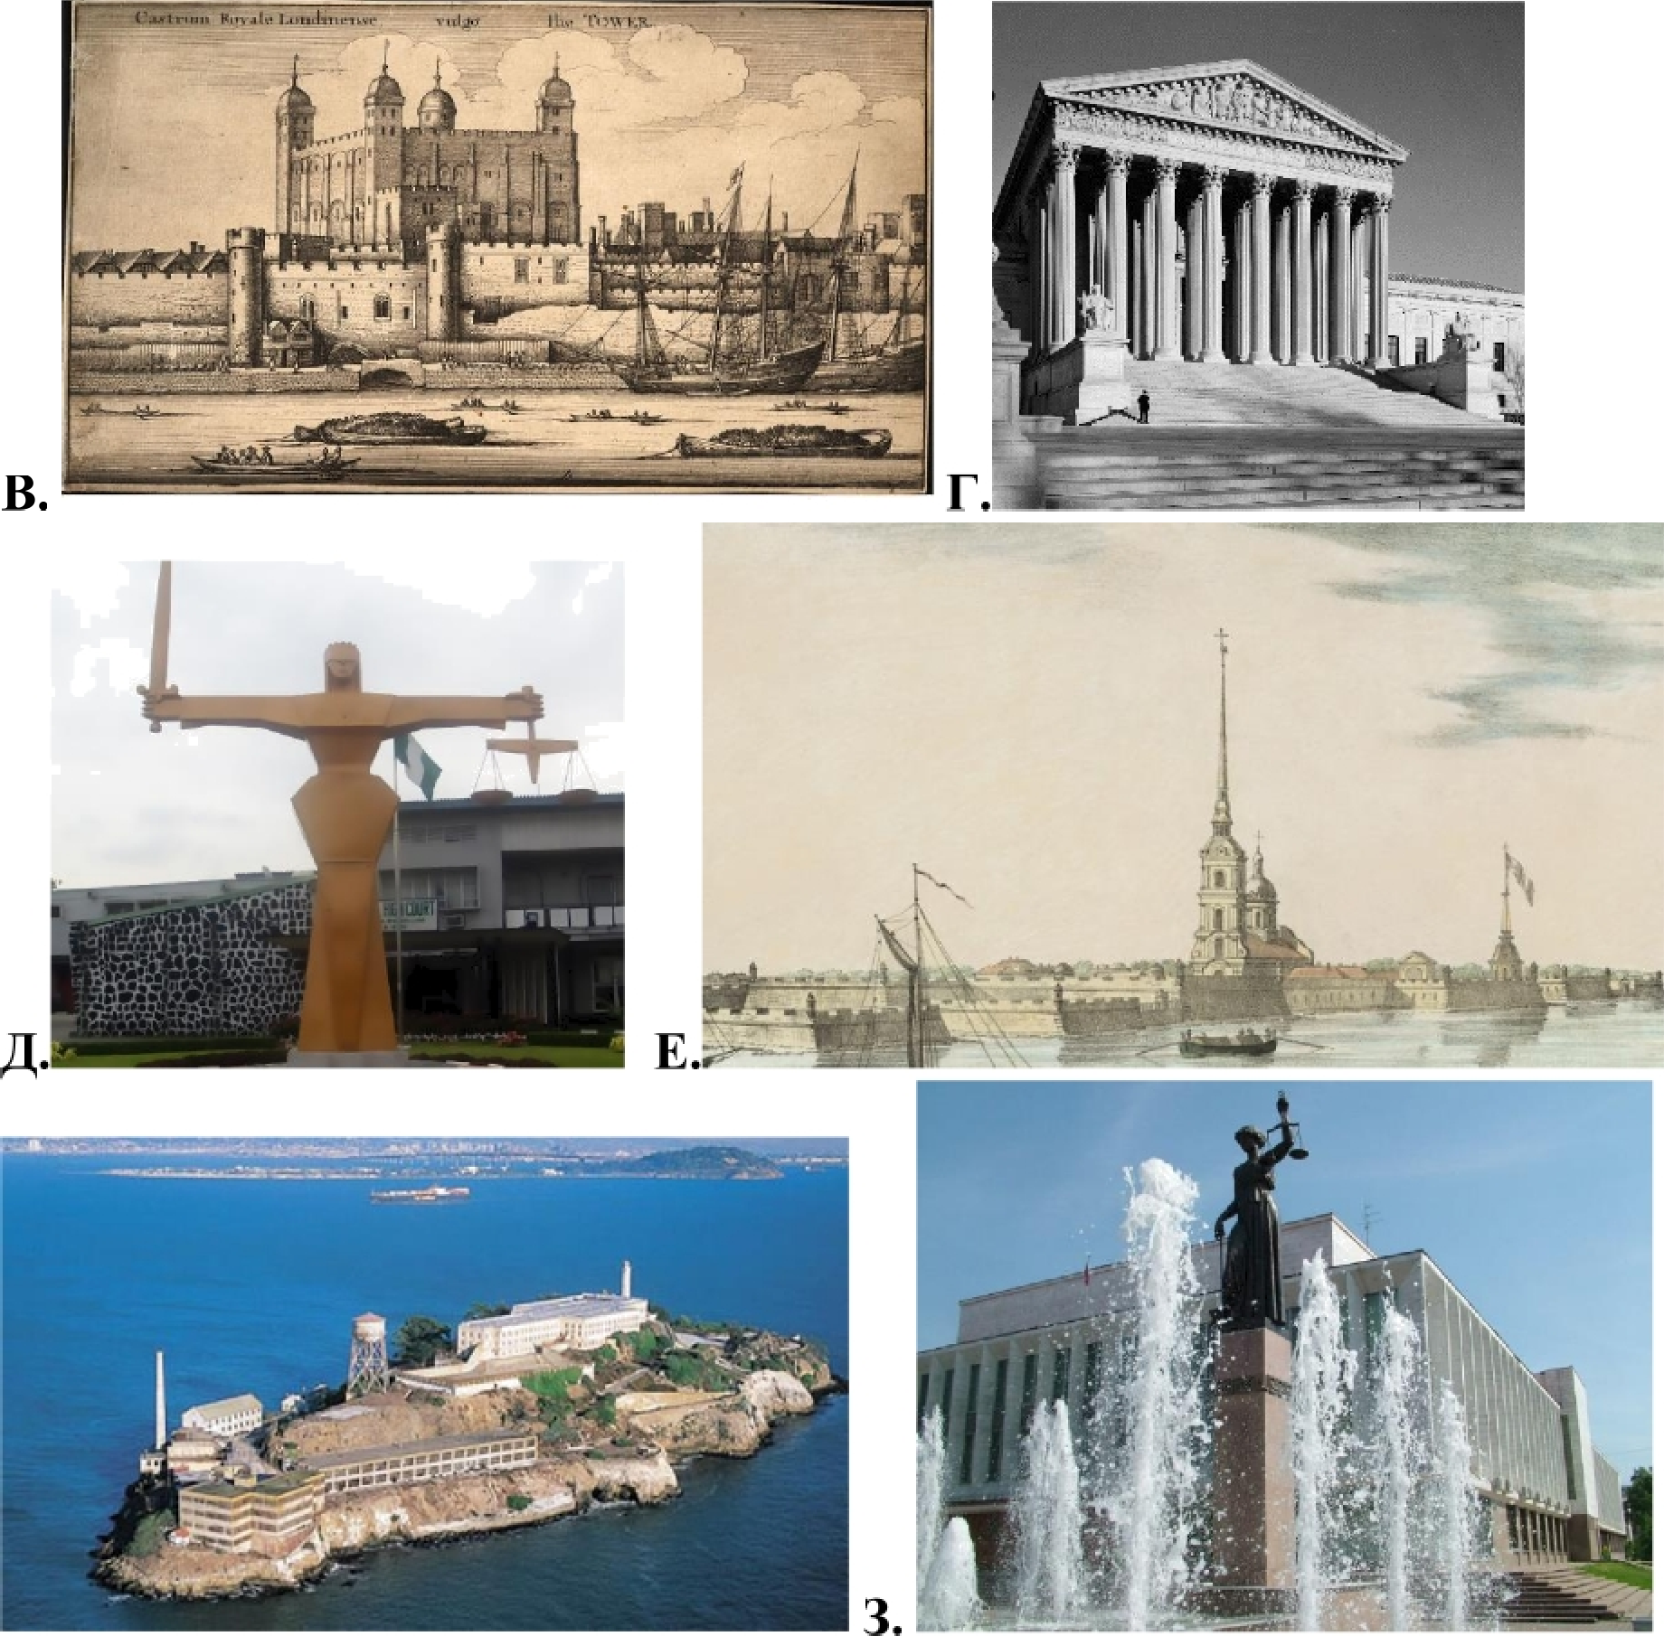
Ответ:
Название классификации

Группа 1.
7

Группа 2.

Ответ: Определение классификации: учреждения правосудия (или учреждения, относящиеся к политико-правовой сфере)
Группа 1. Тюрьмы: А (Бастилия, Париж); В (Тауэр, Лондон); Е (Петропавлов- ская крепость, CП6); Ж. (Алькатрас, Калифорния)
Группа 2. Суды, вар. дома/дворцы Юстиции (отличительный знак Фемида или Юстиция): Б (Верховный суд РФ, Москва); Г (Верховный суд США, Вашинг- тон); Д (Верховный суд Нигерии, Абуджа); 3 (Краевой суд, Красноярск).
1 балл за правильное определение классификации, 1 балл за правильное обоснование групп, 4 балла за полное правильное определение букв в обеих группах, наличие 1-2 ошибок — 3 балла, наличие 3-4 ошибок — 2 балла,
наличие 5 ошибок 1 балл.
Bcero 6 баллов.

- Ознакомьтесь с представленным текстом и выполните предложенные задания.
«Телевидение пока еще остается ведущим медиа с точки зрения охвата и
продолжительности временных затрат аудитории. Это характерно как для poc- сийской, так и для зарубежной практики медиапотребления. Вместе с тем со- временная коммуникационная среда претерпевает изменения благодаря бурно- му развитию Интернета. Напрашивается вопрос как его использование соотно- сится с просмотром телевидения.
Феномен медиа-потребления соотносится в широком плане с процессом использования ресурсов, потребления благ (экономических, социальных, куль- турных и иных) для удовлетворения индивидуальных или групповых потребно- стей. Социологический и антропологический подходы увязывают потребление (понимаемое в более широком смысле, чем среди экономистов) с логикой соци- ального подражания, с наличием в нем элементов борьбы за престиж и власть Согласно точке зрения В.П. Коломийца, медиапотребление — “это социальная практика использования коммуникационных средств (медиа) для получения и освоения определенного символического содержания и осуществления соци- альных связей и взаимодействий”. Между тем первоначально понятие “Media consumption” рассматривалось в контексте изучения использования аудиторией коммерческой информации, размещенной в средствах массовой коммуникации. Постепенно оно приобрело более широкую трактовку и стало означать потреб-
8

ление содержания медиа в целом.
Одним из наиболее известных является подход, в центре которого нахо- дится идея замещения медиа, под которой понимается процесс замены одного социального элемента другим, имеющим сходный смысл, цель, функцию. При функциональном замещении новый структурный элемент оказывается в состо- янии выполнять аналогичные функции и достигать того же результата. Приме- нительно к области медиа в этой связи был введено понятие “функциональной эквивалентности”. В частности, это относится к телевидению и Интернету. По- скольку в последнее время явно намечается определенная функциональная вза- имодополнительность между двумя медиа, то это порождает сомнения в оправ- данности вопроса, в какой мере телевидение замещается или поглощается Ин- тернетом. При изменении конфигурации медиапотребления правомерно пред- положить, что рост потребления одного медиа происходит за счет уменьшения потребления других и выполнения новым медиа тех или иных функций старых медиа. В качестве предпосылок этого выступают следующие обстоятельства. С одной стороны, физическим ограничением является время, поскольку в сутках 24 часа. С другой стороны, предполагается, что время, потраченное на один вид активностей, нельзя одновременно использовать на другие. И, наконец, если одного вида деятельности становится больше, то какого-то другого должно стать меньше. Соответственно, аудитория, отказываясь от одного типа потреб- ления контента, будет замещать его новыми формами медиапотребления. Регу- ляция потребления происходит за счет возможностей новых медиа удовлетво- рять индивидуальные потребности.
При этом пришли к выводу, что время, которое люди тратят на СМИ, не остается постоянным, и его продолжительность растет с усложнением социума и распространением формальной, опосредованной коммуникации — в том чис- ле и посредством СМИ.
Сложные социальные роли и отношения в урбанизированном и индустри- ализированном обществе невозможно координировать без развития сферы коммуникаций. Новые медиа встраиваются в репертуар потребления, в котором сохраняются и традиционные, т.е. правомерно говорить скорее о дополнении, чем о замещении медиа. Выбор внутри отдельных медиа сопряжен с конкрет- ным содержанием, отражает те или иные потребности аудитории. Здесь будем учитывать так называемый “репертуарный” подход, введенный в практику в связи с исследованием телевидения. Суть его в том, что при наличии широкого выбора числа телеканалов внимание зрителей является сфокусированным на

9

потреблении ограниченного “репертуара”, отражающего их интересы. Иными словами, набор регулярно просматриваемых каналов несопоставимо меньше общего числа доступных каналов и зачастую определяется такими факторами, как возможность доступа, затрачиваемое на просмотр время, тематические ин- тересы и вкусы аудитории.
Аудитория и социум находятся в тесном взаимодействии. Существует ряд обстоятельств, которые могут усилить или ослабить предрасположенность к потреблению отдельных медиа. Среди прочего это могут быть социальные условия, находящиеся вне прямого контроля индивидов. По нашему мнению, понимание трендов изменения российской аудитории предполагает учет эво- люции медиаландшафта. Последнее, в свою очередь, обусловлено системными политико-культурными и социально-экономическими обстоятельствами...
Исследовательские вопросы и эмпирическая база. Изложенные теоре- тические соображения выступают основанием для формулировки ряда исследо- вательских вопросов. 1) Каким образом структурирована российская аудито- рия — возможно ли выявить внутренне однородные и отличающиеся друг от друга группы потребления телевидения и Интернета? 2) Каковы социально- демографические и мотивационные особенности типологических групп? 3) Ка- кова динамика использования телевидения и Интернета в общей структуре ме- диа-потребления за последние годы?
Работа опирается на несколько источников эмпирических данных. Анализ коммуникативного поведения российской аудитории в отношении телевидения и Интернета проводился на основе данных общероссийского проекта “Телеви- дение глазами телезрителей”, осуществляемого Аналитическим центром “Ви- део Интернешнл” совместно с компаний GFK. Предметом этого количествен- ного социологического исследования являются особенности использования аудиторией телевидения и других медиа.
Исследование проведено методом репрезентативного выборочного опро- са городского населения России в возрасте от 15 лет и старше, а также личных интервью по месту жительства по стандартизированной анкете. Используются данные 2011 г. Объем выборки: N = 3630. Для определения трендов российско- го медиапотребления использовались репрезентативные для городского насе- ления РФ данные исследовательской кампании TNS.
Результаты исследования. Типология медиа-потребления. Телевидение и Интернет являются ведущими массовыми медиа. Согласно нашим данным, к телевидению обращаются “ежедневно или почти каждый день” 93O1o; “2—3 раза
10

в неделю и реже’ — 7%. Частота пользования Интернетом не столь высокая, но значительна. ‘ежедневно или почти каждыи день’ к Интернету обращаются
440 , ‘2—3 раза в неделю и реже’ — 15%, не пользуются — 41% респондентов.
.С точки зрения активности потребления телевидения и Интернета poc- сииское городское население правомерно разделить на пять групп.
Первый кластер характеризуется самои высокои по сравнению с другими группами среднеи длительностью использования Интернета — 24,4 часа в не- делю. При этом активность потребления телевидения здесь является относи- тельно низкои, около 10 часов в неделю. Доля кластера во всем массиве состав- ляет 13%. Эта группа получила условное название Погруженные в сеть ’.
Второму кластеру присуща высокая медиавовлеченность’ в целом, т.е. для них характерно высокое потребление и телевидения, и Интернета. Он по своеи величине является немногочисленным — доля 5,4%.
Представители третьего кластера имеют ‘умеренную медиавовлечен- ность ’. Это связано с тем, что активность использования Интернета здесь ока- зывается среднеи, уровень потребления телевидения — между средним и высо- ким. Доля группы в массиве — 14,8%.
Четвертый кластер — антипод второго кластера. Респонденты, входя- щие в него, характеризуются ‘низкои медиавовлеченностью ’. Это касается как слабои активности потребления телевидения, так и Интернета. Доля класте- ра — 19,2%.
Наиболее яркая особенность пятого кластера — неиспользование Интер- нета. При этом активность использования телевидения достаточно высока (око- ло 21 часа в неделю в среднем). Пятый кластер — ‘живущих без Интерне- та’ — наиболее многочисленныи, доля его в массиве 40,7%».

Таблица 1.
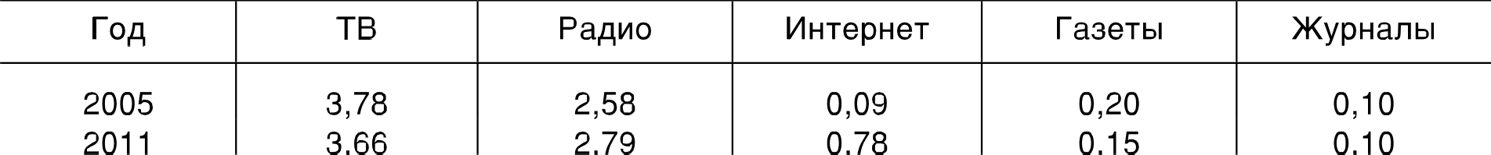
Динамика медиапотребления в России (среднесуточное потребление, часы)

 |  | Радио | Интернет | Газеты | Журналы
2005 | 3,78 | 2,58 | 0,09 | 0,20 | 0,10
2011 | 3,66 | 2,79 | 0,78 | 0,15 | 0,10
Ис zочннк: TNS, TVlndex, Radiolndex, M’lndex.

Таблица 2
Социально-демографические особенности групп аудитории с различной актив-
11

ностью потребления телевидения и Интернета

 |  | Кластер 1 |  | Кластер 2 |  | Кластер 3 |  | Кластер 4 |  | Кластер 5
 |  | О О | Ин-  декс | О О | Ин- декс | О  О | Ин-  декс |  | Ин-  декс | “ О | Ин- декс
Пол | мужской | 56,8 | 124 | 40,1 | 88 | 41,8 | 91 | 46,9 | 102 | 43,7 | 96
 | женский | 43,2 | 80 | 59,9 | 111 | 58,2 | 107 | 53,1 | 98 | 56,3 | 104
 | Итого | 100 |  | 100 |  | 100 |  | 100 |  | 100
Возраст | 15—17 лет | 9,5 | 263 | 5,1 | 142 | 6,3 | 175 | 1,8 | 51 | 1,7 | 46
 | 18—24 года | 35,2 | 281 | 19,0 | 151 | 18,9 | 151 | 11,8 | 94 | 2,6 | 21
 | 25—34 года | 25,5 | 127 | 36,2 | 181 | 26,9 | 134 | 26,4 | 132 | 9,6 | 48
 | з5 44 года | 14,9 | 90 | 17,8 | 108 | 24,2 | 146 | 22,6 | 136 | 10,3 | 62
 | 45—54 года | 8,2 | 44 | 12,9 | 69 | 15,1 | 80 | 23,0 | 123 | 21,5 | 115
 | 55 лет  и старше | 6,7 | 24 | 9,0 | 32 | 8,6 | 30 | 14,3 | 50 | 54,3 | 191
 | Итого | 100 |  | 100 |  | 100 |  | 100 |  | 100
’” | 1 | 0,0 | 6 | 0,0 | 0 | 0,4 | 45 | 0,4 | 47 | 1,6 | 197
 | 2 | 6,0 | 85 | 5,6 | 80 | 3,5 | 49 | 3,7 | 52 | 11,0 | 156
 | з | 25,9 | 60 | 28,0 | 65 | Э6,3 | 84 | Э5,0 | 81 | 58,4 | 135
 | 4 | 48,7 | 128 | 49,2 | 129 | 48,0 | 126 | 47,6 | 125 | 23,4 | 62
 | 5 | 11,1 | 171 | 9,7 | 150 | 7,8 | 121 | 8,0 | 123 | 3,1 | 48
 | 6 | 1,3 | 189 | 2,6 | 387 | 0,9 | 129 | 0,6 | 90 | 0,2 | 30
Нет от-  вета |  | 7,0 | 186 | 4,8 | 127 | 3,2 | 83 | 4,8 | 126 | 2,2 | 58
 |  | 100 |  | 100 |  | 100 |  | 100 |  | 100

* Группы дохода: 1 — Нам не хватает денег даже на еду; 2 — Нам хватает денег на еду, но покупка одежды — серьезная проблема для нас; 3 — Нам хва- тает денег на еду и одежду, но было бы трудно купить холодильник или сти- ральную машину без привлечения заемных средств; 4 — Нам хватает денег на покупку крупной бытовой техники, но мы не можем купить новый автомобиль без привлечения заемных средств; 5 — Наших заработков хватает на все, за ис- ключением покупки таких дорогих вещей, как дача или квартира, без привле- чения заемных средств; 6 — Мы не испытываем финансовых затруднений. При необходимости можем купить дачу или квартиру без привлечения заемных средств.
Индекс фиксирует отношение % в группе аудитории к % в аудитории “все”, умноженное на 100. Если индекс больше 100, то относительная доля аудитории в группе больше, чем доля в аудитории “все”; если индекс меньше
12

100, то справедливо обратное.
(По источнику. Назаров М.М. Телевидение и интернет. типология российского медиапотребления // Социс. 2014. No 6. С. 116-126)

Проанализируйте фрагмент текста и таблицы и ответьте на вопросы.

Можно ли на основании приведенных в тексте и таблицах данных сде- лать вывод, что в России происходит становление информационного обще- ства? Аргументируите свой ответ на основе известных Вам из курса обще- ствознания признаков информационного общества.

1 балл за ответ, 1 балл за аргументацию. Всего 2 балла.

В тексте изложены положения двух подходов, по-разному отвечающих на вопрос о том, как и под влиянием каких причин будет меняться медиа- потребление телевидения и интернета (как и других медиа). Укажите эти

I балл за выделение 2-х подходов.

Автор указывает, что проводилось «интервью по месту жительства по стандартизированной анкете». Какие другие виды интервью Вы знаете?

13

I балл за указание хотя бы одного другого вида интервью.

  - Автор излагает выводы существующих социологических исследований медиапотребления, касающиеся различных аспектов проблемы. Как эти выводы связаны с поставленными исследовательскими вопросами? Если уже многое исследовано, то какова цель исследования и постановки этих вопросов? Заполните таблицу: выпишите в нее основные выводы анализа ранее проведенных исследовании и соотнесите с поставленными исследо- вательскими вопросами. Получил ли автор ответы на поставленные во- просы (укажите «да» или «нет»)?

Положения предшествующих исследований | Исследовательские  вопросы | Получены  ли ответы («да» или  «нет»)
14

Цель исследования и постановки исследовательских вопросов:

3 балла за правильно заполненную таблицу, 2 балла за определение цели исследования. Всего 5 баллов.

  - Используя таблицу 2 даите описание социально-демографических xa- рактеристик каждого из выделенных в тексте пяти кластеров медиапотре- бителеи. Можно ли сделать вывод, что медиапотребление зависит от воз- раста? Можно ли сделать вывод, что медиапотребление зависит от при- надлежности к социальному слою? На основе какого фактора социальной стратификации вы делаете такой вывод? Какие еще факторы социальной стратификации могли бы сделать вывод более обоснованным? (Укажите иные факторы социальнои стратификации.)

15

2 балла за правильную социально-демографическую характеристику
5 кластеров, 1 балл за характеристику 3-4.
1 балл за ответ на вопросы о зависимости от возраста и принадлеж- ности к социальному слою и указание фактора стратификации.

1 балл за указание дополнительного фактора стратификации.

Bcero 4 балла.

  - В тексте указано, каким методом проведено исследование - репрезента- тивный выборочный опрос. Объясните, что значит такая форма исследо- вания.

1 балл за объяснение понятия «репрезентативный выборочныи опрос».
Всего за задание 14 баллов.

16

